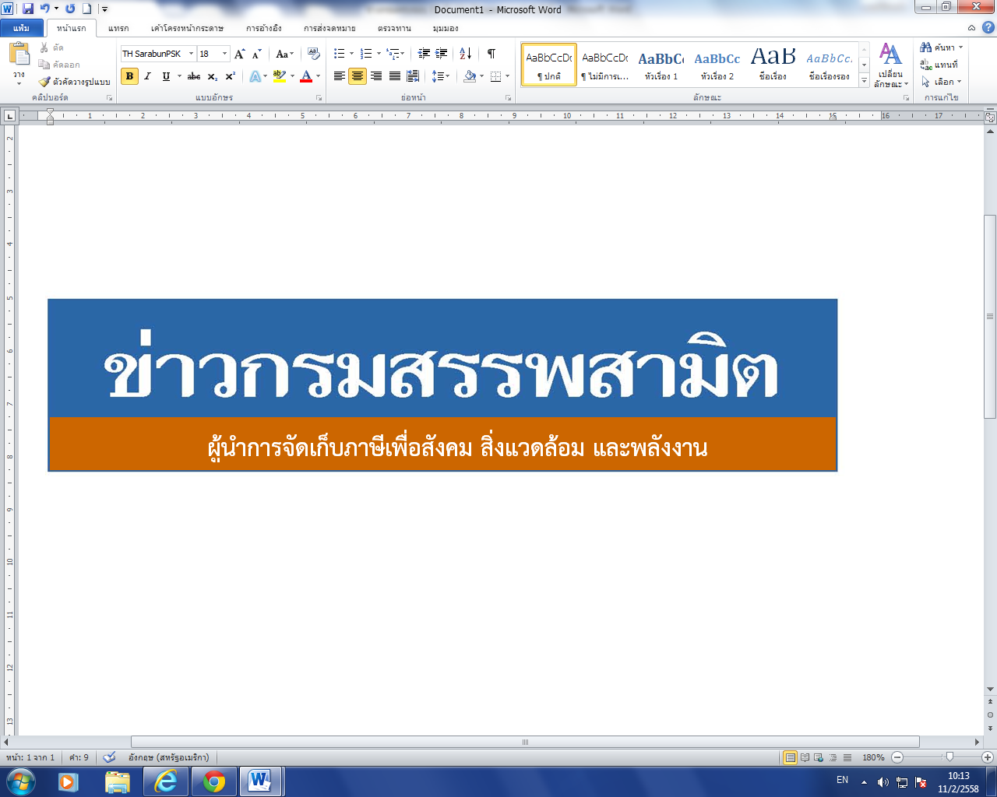


ฉบับที่ 25/2562 19 เมษายน 2562
ผลการปราบปรามผู้กระทำผิดกฎหมายสรรพสามิต
ประจำปีงบประมาณ พ.ศ. 2562 ระหว่างวันที่ 11 -18 เมษายน 2562 พบการกระทำผิด จำนวน 362 คดี คิดเป็นเงินค่าปรับ 3.75 ล้านบาท
กรมสรรพสามิตดำเนินมาตรการเชิงรุกในการป้องกันและปราบปรามสินค้า ผิดกฎหมายสรรพสามิต เพื่อสร้างความเป็นธรรม โปร่งใส และความมั่นใจให้แก่ผู้ประกอบการ ที่เสียภาษีโดยสุจริต
นายณัฐกร อุเทนสุต ผู้อำนวยการสำนักแผนภาษี ในฐานะรองโฆษกกรมสรรพสามิต เปิดเผยว่า ได้ดำเนินงานตามมาตรการเชิงรุกในการป้องกันและปราบปรามผู้กระทำผิดกฎหมายสรรพสามิตตามพระราชบัญญัติภาษีสรรพสามิต พ.ศ. 2560 และจูงใจผู้ที่อยู่นอกระบบให้เข้ามาสู่ระบบภาษี ซึ่งที่ผ่านมากรมสรรพสามิตได้จัดทำแผนเฉพาะกิจปราบปรามผู้กระทำผิดกฎหมายสรรพสามิตโดยระดมกำลังเจ้าหน้าที่ ชุดเฉพาะกิจจากสำนักตรวจสอบ ป้องกันและปราบปราม และเจ้าหน้าที่สรรพสามิตพื้นที่ทั่วประเทศ พร้อมสนธิกำลังกับหน่วยงานที่เกี่ยวข้องร่วมกันตรวจสอบและปราบปรามการกระทำผิดกฎหมายสรรพสามิต ตามพื้นที่เป้าหมายที่คาดว่า อาจมีการกระทำผิด เพื่อสร้างความเป็นธรรม โปร่งใส และความมั่นใจให้แก่ผู้ประกอบการที่เสียภาษีโดยสุจริต และเพื่อเป็นมาตรการเสริมทางอ้อมในการดูแลสุขภาพของผู้บริโภค ให้บริโภคสินค้าที่ถูกต้องตามกฎหมาย เนื่องจากการบริโภคสินค้าที่หลีกเลี่ยงภาษีจะเป็นอันตรายและส่งผลเสียต่อสุขภาพมากกว่าสินค้าโดยทั่วไป
จากผลการตรวจค้นและจับกุมผู้กระทำผิดกฎหมายสรรพสามิตตามพระราชบัญญัติภาษีสรรพสามิต พ.ศ. 2560 โดยผลการปราบปรามผู้กระทำผิดกฎหมายสรรพสามิตทั่วประเทศ ปีงบประมาณ 2562 (ระหว่างวันที่ 11 - 18 เมษายน 2562) พบว่ามีการกระทำผิด จำนวน 362 คดี คิดเป็นเงินค่าปรับ 3.75 ล้านบาท โดยแยกเป็น สุรา จำนวน 256 คดี ค่าปรับ 1.53 ล้านบาท ยาสูบ จำนวน 67 คดี ค่าปรับ 0.95 ล้านบาท ไพ่ จำนวน 2 คดี ค่าปรับ 0.01 ล้านบาท น้ำมันและผลิตภัณฑ์น้ำมัน จำนวน 13 คดี ค่าปรับ 0.35 ล้านบาท น้ำหอม 3 คดี ค่าปรับ 0.01 ล้านบาท รถจักรยานยนต์ จำนวน 11 คดี ค่าปรับ จำนวน 0.42 ล้านบาท และสินค้าอื่น ๆ จำนวน 10 คดี ค่าปรับ 0.49 ล้านบาท โดยมีของกลางแยกเป็นน้ำสุรา จำนวน 2,447.308 ลิตร ยาสูบ จำนวน 1,365 ซอง ไพ่ จำนวน 29 สำรับ น้ำมันและผลิตภัณฑ์น้ำมัน จำนวน 43,750.000 ลิตร น้ำหอม จำนวน 150 ขวด รถจักรยานยนต์ จำนวน 11 คัน
สรุปยอดรวมในปีงบประมาณ พ.ศ. 2562 ตั้งแต่วันที่ 1 ตุลาคม 2561 – 18 เมษายน 2562 โดยแยกเป็นสุรา จำนวน 11,114 คดี ค่าปรับ 101.33 ล้านบาท ยาสูบ จำนวน 5,010 คดี ค่าปรับ 106.61 ล้านบาท ไพ่ จำนวน 503 คดี ค่าปรับ 4.55 ล้านบาท น้ำมันและผลิตภัณฑ์น้ำมัน จำนวน 829 คดี ค่าปรับ 28.87 ล้านบาท น้ำหอม จำนวน 65 คดี ค่าปรับ 1.33 ล้านบาท รถจักรยานยนต์ จำนวน 921 คดี ค่าปรับ 18.41 ล้านบาท และสินค้าอื่น ๆ จำนวน 304 คดี ค่าปรับ 19.26 ล้านบาท โดยมีของกลางแยกเป็นน้ำสุรา จำนวน 197,389.030 ลิตร ยาสูบ จำนวน 272,261 ซอง ไพ่ จำนวน 20,951 สำรับ น้ำมันและผลิตภัณฑ์น้ำมัน จำนวน 650,262.170 ลิตร น้ำหอม จำนวน 25,788 ขวด และรถจักรยานยนต์ จำนวน 908 คัน
“หากประชาชนท่านใดทราบเบาะแสการกระทำความผิดเกี่ยวกับสินค้าที่ต้องเสียภาษีสรรพสามิตสามารถแจ้งโดยตรงได้ที่กรมสรรพสามิต หรือสำนักงานสรรพสามิตพื้นที่ทุกแห่งทั่วประเทศ หรือ Call center 1713 ได้ตลอด 24 ชั่วโมง หรือที่ www.excise.go.th ซึ่งกรมสรรพสามิตจะปกปิดข้อมูลของผู้แจ้งเบาะแสเป็นความลับ และจะมอบสินบนนำจับให้ ภายหลังจากคดีเสร็จสิ้นเรียบร้อยแล้ว”
***************************
ฝ่ายประชาสัมพันธ์ สำนักงานเลขานุการกรม กรมสรรพสามิต โทร/โทรสาร 0 2241 4778

